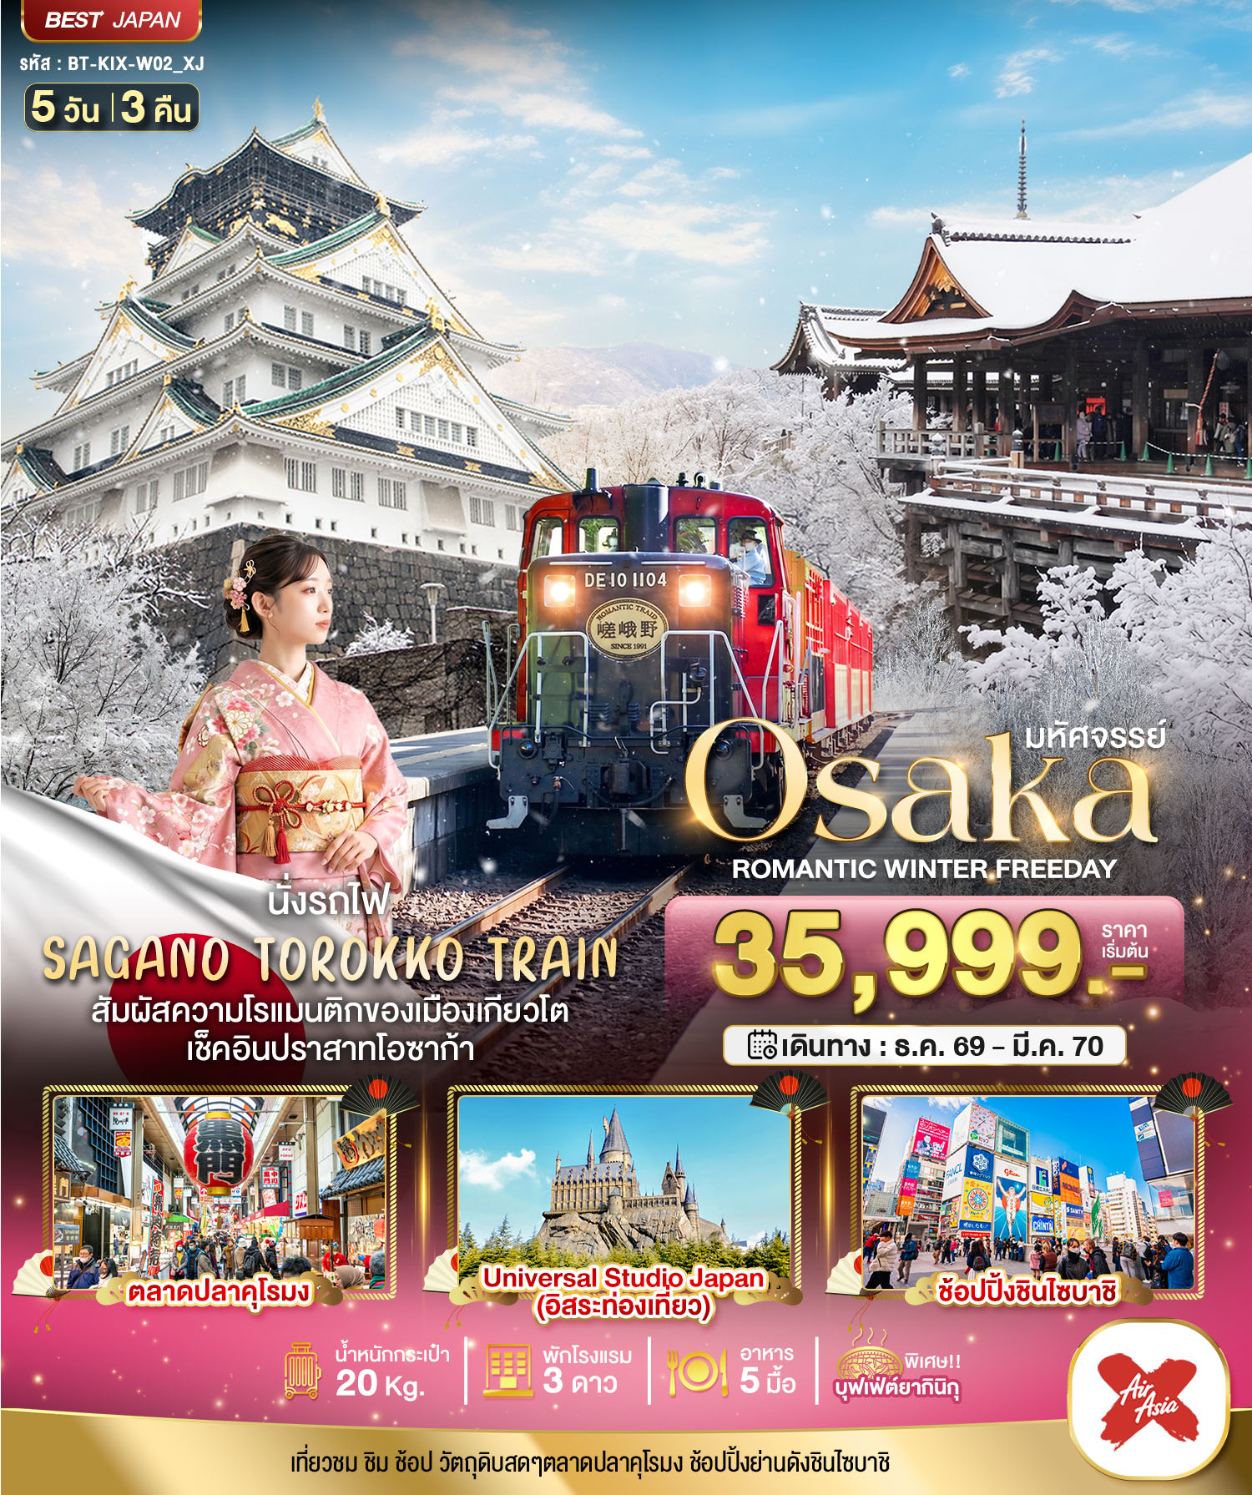

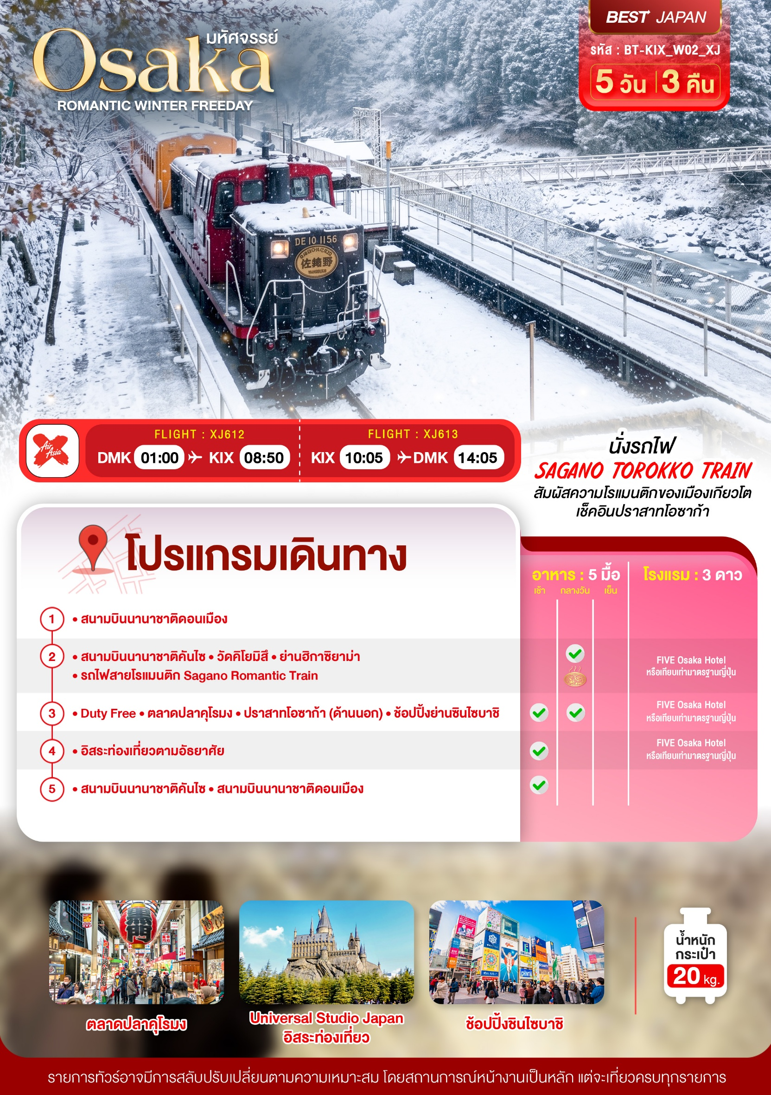

วันเดินทาง | จำนวน | ราคาผู้ใหญ่ พักห้องละ 2-3 ท่าน | ราคาเด็กอายุต่ำกว่า 6 ปี ไม่มีเตียง | พักเดี่ยว
11 - 15 ธันวาคม 2569 | 30+1 | 35,999 | 35,999 | 7,900
16 – 20 ธันวาคม 2569 | 30+1 | 37,999 | 37,999 | 7,900
20 – 24 มกราคม 2570 | 30+1 | 37,999 | 37,999 | 7,900
18 – 22 กุมภาพันธ์ 2570 | 30+1 | 37,999 | 37,999 | 7,900
03 – 07 มีนาคม 2570 | 30+1 | 37,999 | 37,999 | 7,900
10 – 14 มีนาคม 2570 | 30+1 | 37,999 | 37,999 | 7,900
16 – 20 มีนาคม 2570 | 30+1 | 37,999 | 37,999 | 7,900
อัตราค่าบริการและเงื่อนไขรายการท่องเที่ยว

**ราคา INFANT (อายุไม่ถึง 2 ปี บริบูรณ์ ณ วันเดินทางกลับ) ท่านละ 6,000 บาท
อัตรานี้รวมรายการทัวร์และตั๋วเครื่องบินแล้ว**
ราคา JOINLAND หักค่าตั๋วเครื่องบินออกท่านละ 10,000 บาท
อัตราค่าบริการนี้ไม่รวม ค่าทิปไกด์,พนักงานขับรถ รวมทั้งทริป 2,000 บาท/ท่าน
สำหรับลูกค้าเส้นทางญี่ปุ่น ทุกเส้นทาง ที่ซื้อทัวร์ในราคาโปรโมชั่นทางบริษัทขอสงวนสิทธิ์ในการ
งดให้บริการรับซื้อบริการเสริมทุกชนิด เช่น ที่นั่ง น้ำหนัก หรือ อาหาร เป็นต้น
ขอสงวนสิทธิ์ในการเลือกที่นั่งบนเครื่องบิน เนื่องจากการจัดที่นั่งบนเครื่องบิน เป็นสิทธิ์ของเจ้าหน้าที่เช็คอิน
ซึ่งทางบริษัทไม่สามารถเข้าไปแทรกแซงได้
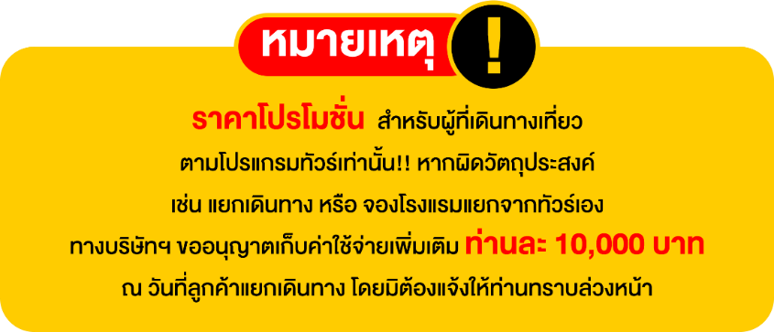

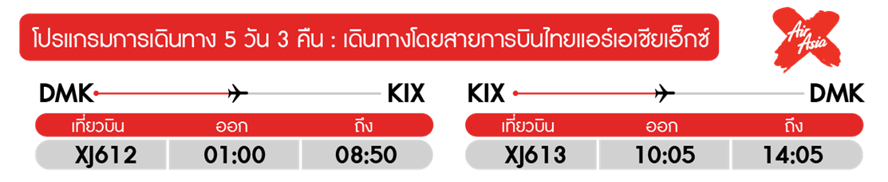

วันแรก สนามบินดอนเมือง กรุงเทพฯ

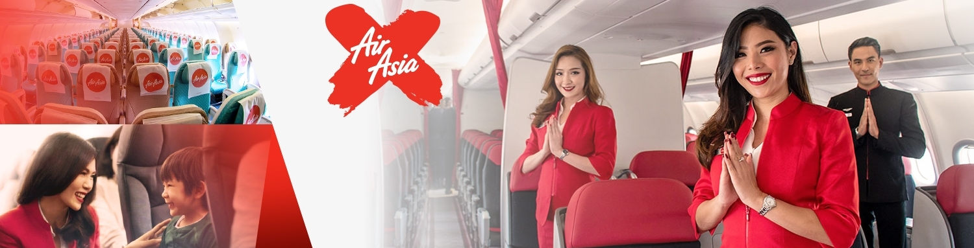
21.30 น. พร้อมกันที่ สนามบินดอนเมืองอาคาร 1ชั้น 3 ประตู 1 อาคาร Service hall โดยมีเจ้าหน้าที่อำนวยความสะดวกแก่ทุกท่าน

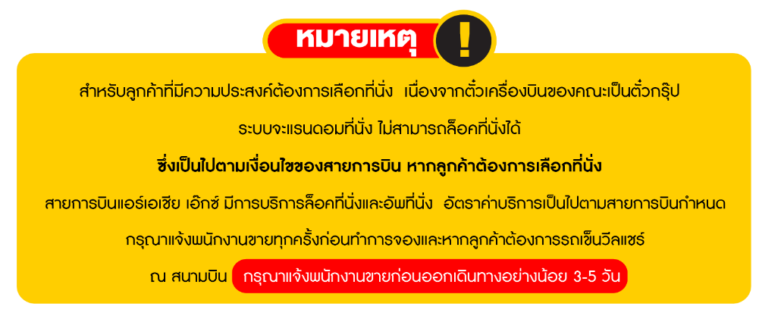

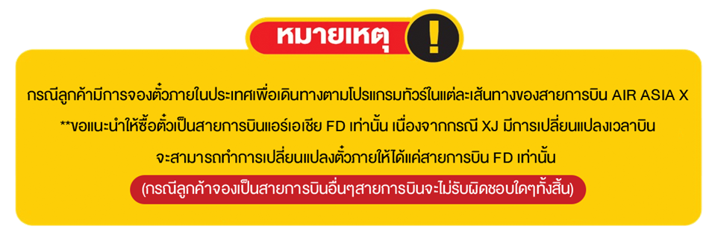

วันที่สอง ท่าอากาศยานคันไซ ประเทศญี่ปุ่น • เมืองเกียวโต • วัดคิโยมิสึ • ย่านฮิกาชิยาม่า
• รถไฟสายโรแมนติกซากาโนะ (-/กลางวัน/-)

01.00น. ออกเดินทางสู่เมืองโอซาก้า ประเทศญี่ปุ่น โดยสายการบินไทย แอร์เอเชีย เอ๊กซ์ (XJ)
เที่ยวบินที่ XJ612 (มีบริการอาหารและน้ำดื่มบนเครื่อง)
08.50 น. เดินทางถึง ท่าอากาศยานคันไซ ประเทศญี่ปุ่น พบการต้อนรับอย่างอบอุ่นจากเจ้าหน้าที่ (เวลาท้องถิ่นที่ญี่ปุ่นเร็วกว่าประเทศไทย 2 ชั่วโมง)
เดินทางสู่ เมืองเกียวโต ซึ่งเป็นจังหวัดในภูมิภาคคันไซ ในอดีตเคยเป็นเมืองหลวงมาก่อน ซึ่งจัดว่าเป็นศูนย์กลางของเกาะฮนชู ขึ้นชื่อเรื่องสถานที่ท่องเที่ยวเชิงวัฒนธรรม รายล้อมไปด้วยธรรมชาติที่สวยงามโดยเฉพาะในฤดูใบไม้ร่วง
กลางวัน บริการอาหารกลางวัน ณ ภัตตาคาร Buffet Yakiniku (1)
จากนั้น นำท่านชม วัดคิโยมิสึ หรือ วัดน้ำใส เป็นวัดเก่าแก่ที่อยู่คู่เมืองเกียวโต มาตั้งแต่ปี ค.ศ. 798 ได้มีการบูรณะขึ้นใหม่เมื่อปี ค.ศ. 1633 เป็นวัดโบราณที่มีทัศนียภาพงดงามตั้งอยู่บนเนินเขา รวมถึงสายน้ำบริสุทธิ์ 3 สายที่ไหลมาจาก น้ำตกโอโตวะ เชื่อว่าเป็นสายน้ำที่มีความใสสะอาดบริสุทธิ์ และสามารถขจัดปัดเป่าสิ่งไม่ดีออกไปได้ ซึ่งแต่ละสายนั้นจะมีความศักดิ์สิทธิ์ที่แตกต่างกันออกไป ชาวญี่ปุ่นจึงนิยมมาดื่มน้ำแต่ละสายเพื่อความเป็นสิริมงคลกัน วัดแห่งนี้ได้รับการขึ้นทะเบียนเป็น มรดกโลก และเป็นหนึ่งในสถานที่ท่องเที่ยวที่มีนักท่องเที่ยวมากที่สุดในญี่ปุ่นอีกด้วย
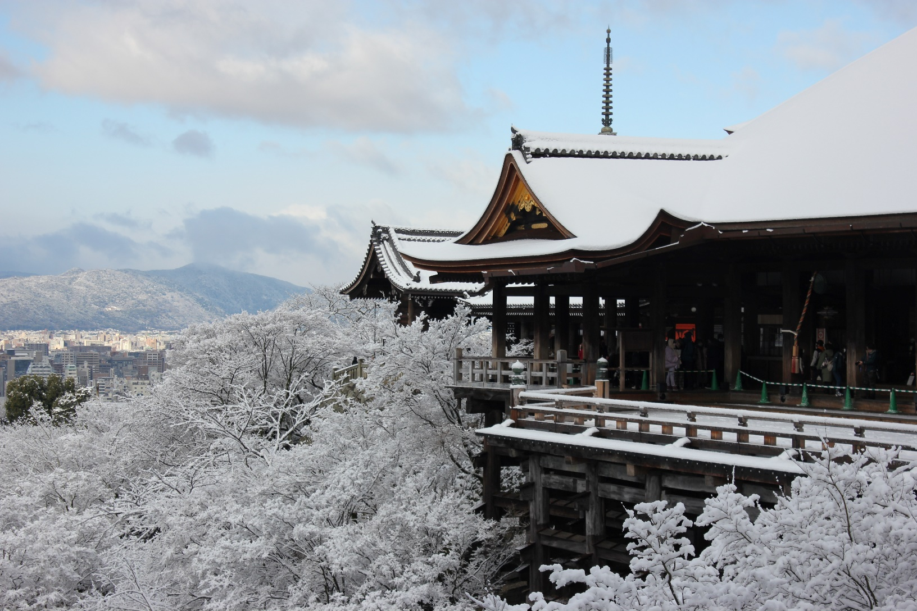


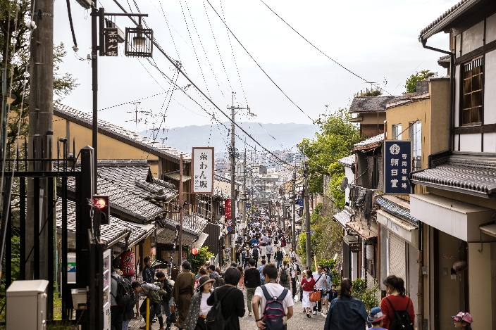

ย่านฮิกาชิยาม่า เป็นทางขึ้นไปสู่วัดคิโยมิซึที่ตั้งอยู่บนเนินเขา ซึ่งเต็มไปด้วยร้านขายของที่ระลึกมากมาย ไม่ว่าจะเป็นชุดกิโมโน ตุ๊กตา ร่ม เครื่องรางต่างๆ ในอดีตถนนเส้นนี้เคยเต็มไปด้วยร้านขายถ้วยชาที่เป็นเครื่องปั้นดินเผาตลอดสองข้างทาง จนกลายมาเป็นชื่อถนนแห่งนี้ ถึงแม้ปัจจุบันจุดนี้จะเต็มไปด้วยร้านค้าสมัยใหม่ไปแล้ว แต่ก็ยังคงบรรยากาศแบบโบราณ และยังมีร้านขายถ้วยชาให้พอได้เห็นอยู่บ้าง

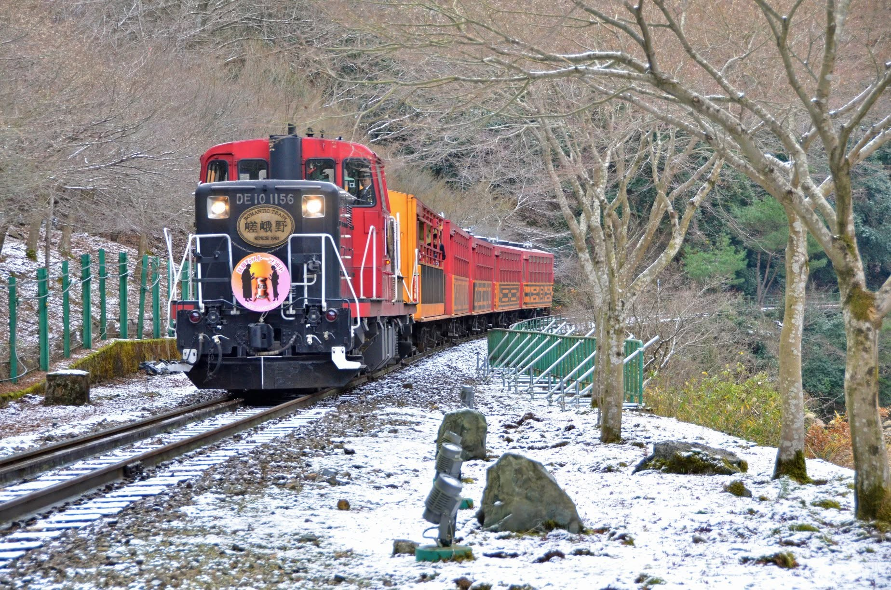
จากนั้น เดินทางสู่ รถไฟสายโรแมนติกซากาโนะ (รวมค่าเข้าชม) ดื่มด่ำกับความงดงามของธรรมชาติและทิวทัศน์อันน่าประทับใจของหุบเขาริมแม่น้ำโฮซุกาวะตลอดเส้นทางระยะทางประมาณ 7 กิโลเมตร ใช้เวลาเดินทางราว 25 นาที พร้อมสัมผัสเสน่ห์ที่แตกต่างกันไปในแต่ละฤดูกาล ตั้งแต่ดอกซากุระบานสะพรั่งในฤดูใบไม้ผลิ ความเขียวขจีสดชื่นในฤดูร้อน สีสันอันงดงามของใบไม้เปลี่ยนสีในฤดูใบไม้ร่วง ไปจนถึงทัศนียภาพอันเงียบสงบของทุ่งหญ้าแห้งและหิมะที่ปกคลุมในฤดูหนาว

ค่ำ อิสระอาหารค่ำตามอัธยาศัย
ที่พัก FIVE Osaka Hotel ระดับ 3 ดาว หรือเทียบเท่ามาตรฐานของประเทศญี่ปุ่น
(โรงแรมที่ระบุในรายการทัวร์เป็นเพียงโรงแรมที่นำเสนอเบื้องต้นเท่านั้น ซึ่งอาจมีการเปลี่ยนแปลงแต่โรงแรมที่เข้าพักจะเป็นโรงแรมระดับเทียบเท่ากัน)
วันที่สาม Duty Free • ตลาดปลาคุโรมง • ปราสาทโอซาก้า (ด้านนอก) • ช้อปปิ้งชินไซบาชิ
(เช้า/กลางวัน/-)

เช้า บริการอาหารเช้า ณ ห้องอาหารของโรงแรม (2)
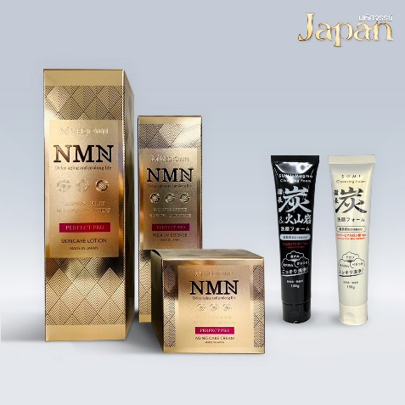
จากนั้น นำท่านสู่ ช้อปปิ้งปลอดภาษี เป็นร้านค้าปลอดภาษีบริการสินค้า เพื่อสุขภาพ แบรนด์เนม เครื่องสำอาง เครื่องใช้ไฟฟ้า เป็นต้น ซึ่งโดยส่วนใหญ่แล้ว คนญี่ปุ่น นิยมรักษาสุขภาพด้วยการเพิ่มวิตามินให้แก่ร่างกาย จะเห็นได้ว่า วิตามินบำรุงร่างกายในประเทศญี่ปุ่นนั้น มีมากมายหลากหลายยี่ห้อ ส่วนเครื่องสำอางของประเทศญี่ปุ่นก็ไม่แพ้ที่อื่นๆเช่นกัน มีแบรนที่ขึ้นชื่อหลากหลายมากมายในญี่ปุ่น บริการที่ร้านปลอดภาษีนี้เช่นเดียวกัน
เดินทางสู่ ตลาดปลาคุโรมง ตลาดสดชื่อดังใจกลางย่านมินามิของโอซาก้า แหล่งรวมอาหารทะเลสด วัตถุดิบคุณภาพ และอาหารท้องถิ่นนานาชนิด ภายในตลาดมีร้านค้ากว่า 150 ร้าน ตลอดแนวทางเดินยาวประมาณ 580 เมตร สัมผัสวัฒนธรรมการกินแบบ “Tabe Aruki” หรือการเดินชิมอาหารสไตล์ โอซาก้า พร้อมลิ้มลองอาหารทะเลสดย่างเสียบไม้ ผลไม้สด ไอศกรีมมัทฉะ และเมนูขึ้นชื่ออีกมากมาย ท่ามกลางบรรยากาศคึกคักที่เต็มไปด้วยสีสันและกลิ่นหอมชวนลิ้มลอง จนได้รับการขนานนามว่าเป็น “ครัวของโอซาก้า”
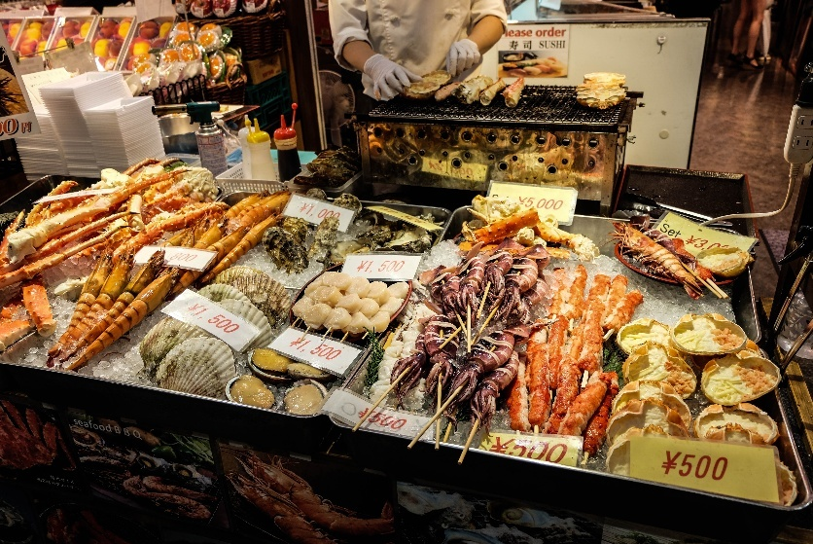
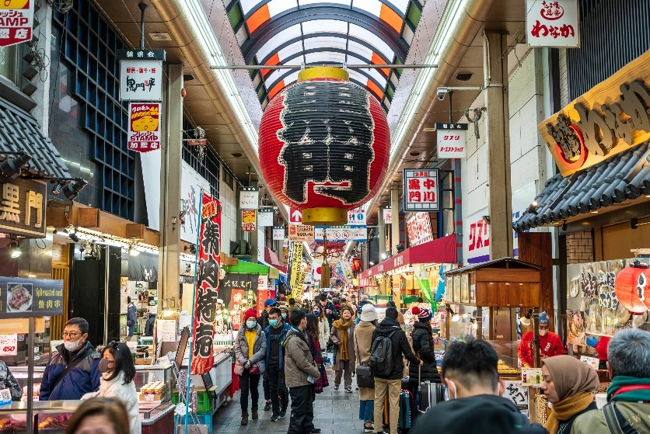



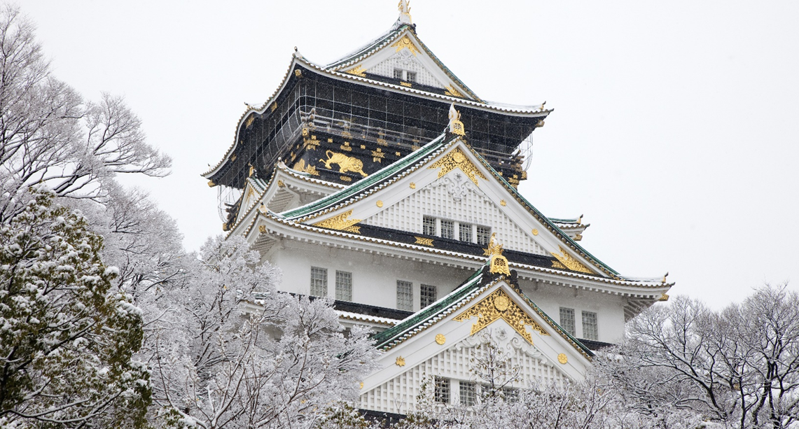
จากนั้น นำท่านชมบริเวณภายนอกปราสาทโอซาก้า(ด้านนอก) ถูกสร้างขึ้นในช่วงครึ่งหลังของศตวรรษที่ 16 เพื่อเป็นที่พำนักของโทโยมิ ฮิเดโยชิ ผู้รวมญี่ปุ่นให้เป็นหนึ่งเดียวในสมัยนั้น ใช้เวลาก่อสร้างจนเสร็จสมบูรณ์ยาวนานมากว่า 16 ปี เป็นปราสาทขนาดใหญ่ที่เป็นสัญลักษณ์แห่งหนึ่งของญี่ปุ่น แต่หลังจากนั้นปราสาทโอซาก้าที่ก่อสร้างขึ้นในยุคนั้นก็ถูกเผาทำลายไปพร้อมกับการล่มสลายของตระกูลโทโยโทมิ กำแพงหินและยากุระ (หอสังเกตการณ์) และได้รับการฟื้นฟูขึ้นมาใหม่ในสมัยเอโดะ ส่วนตัวปราสาทก็ถูกสร้างใหม่หลังจากนั้น อิสระให้ท่านเดินเที่ยวชมตามอัธยาศัย (ไม่รวมค่าเข้าปราสาท)


กลางวัน บริการอาหารกลางวัน ณ ภัตตาคาร (3)
เดินทางสู่ ชินไซบาชิ เป็นย่านช้อปปิ้งแห่งโอซาก้า ตั้งอยู่ใกล้กับนัมบะและโดทงโบริ เป็นแหล่งช้อปปิ้งชื่อดังของย่านโอซาก้า ย่านชินไซบาชินี้มีระยะทางทั้งหมด 600 เมตร หากรวมย่านร้านค้าอื่นๆที่อยู่หัวและท้ายซอยก็จะเป็นย่านช้อปปิ้งที่มีความยาวราว 2 กิโลเมตร ย่านนี้ประกอบไปด้วยร้านค้า ร้านอาหาร คาเฟ่ ร้านเครื่องสำอาง ร้าน 100 เยน ร้านยา ร้านปลอดภาษี ร้านแบรนด์เนม ไฮเอนและห้างดังต่างๆมากมาย จุดเริ่มต้นของย่านนี้จะอยู่ที่สะพานเอบิสึ ที่อยู่ตรงกลางโดทงโบริ ตรงข้ามกับจุดถ่ายรูปยอดฮิตป้ายกูลิโกะนั่นเอง

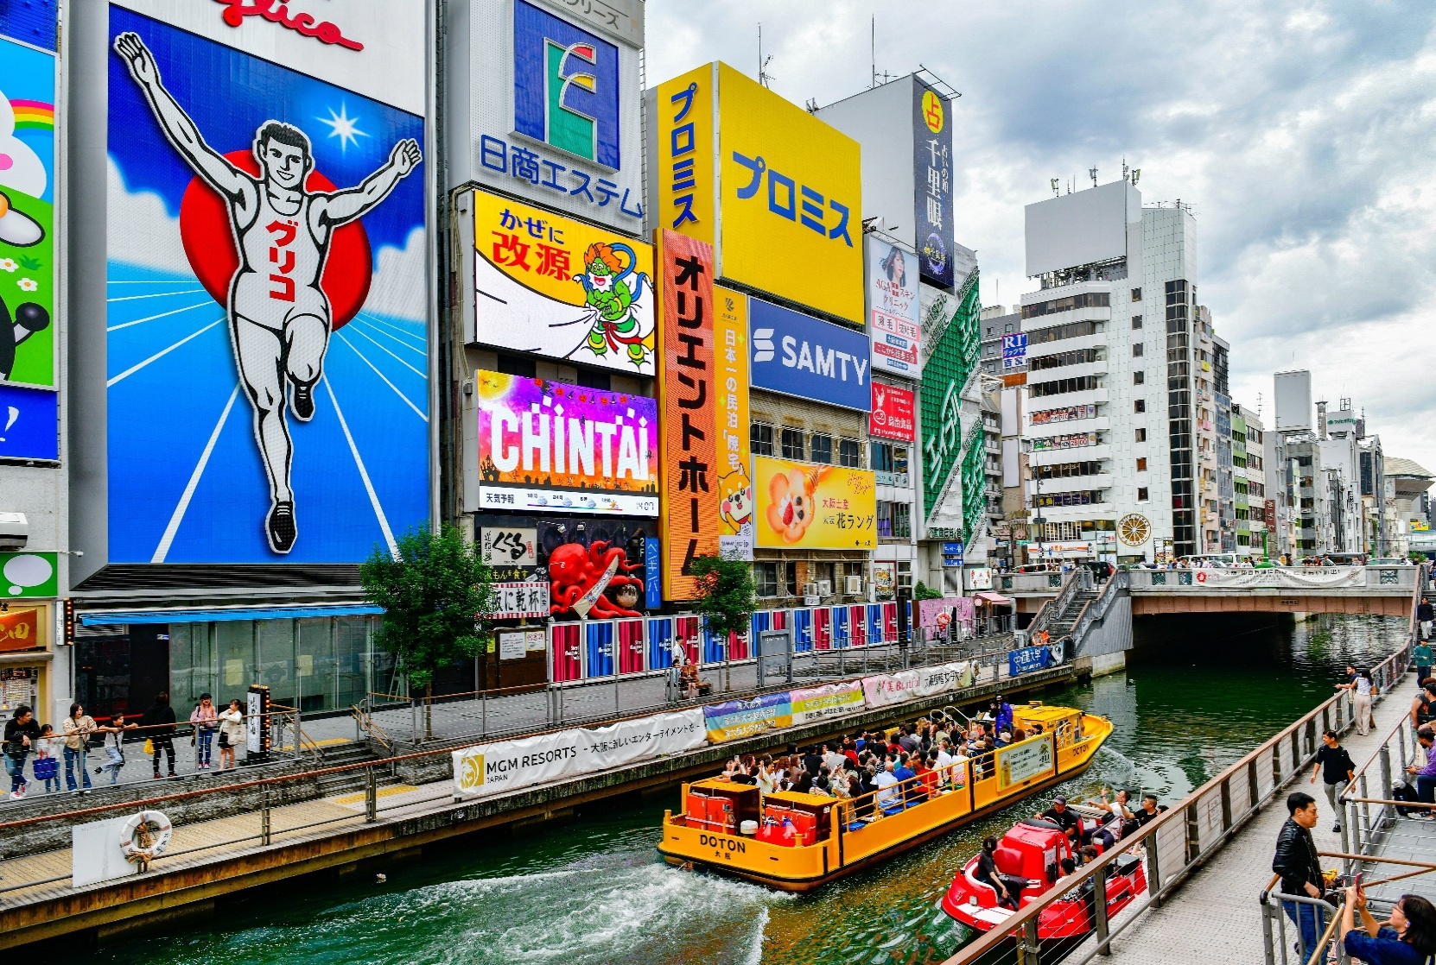

ค่ำ อิสระอาหารค่ำตามอัธยาศัย
ที่พัก FIVE Osaka Hotel ระดับ 3 ดาว หรือเทียบเท่ามาตรฐานของประเทศญี่ปุ่น
(โรงแรมที่ระบุในรายการทัวร์เป็นเพียงโรงแรมที่นำเสนอเบื้องต้นเท่านั้น ซึ่งอาจมีการเปลี่ยนแปลงแต่โรงแรมที่เข้าพักจะเป็นโรงแรมระดับเทียบเท่ากัน)

วันที่สี่ อิสระช้อปปิ้งตามอัธยาศัย หรือเลือกซื้อยูนิเวอร์แซลสตูดิโอเจแปน (จ่ายเพิ่มท่านละ
3,199 บาท) ไม่รวมค่ารถบริการรับ – ส่งและค่าเข้าสถานที่ต่างๆ (เช้า /-/-)

เช้า บริการอาหารเช้า ณ ห้องอาหารของโรงแรม (4)
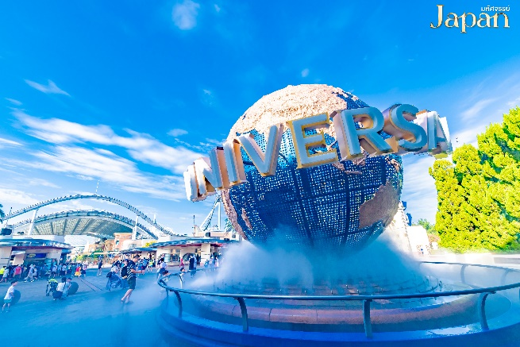
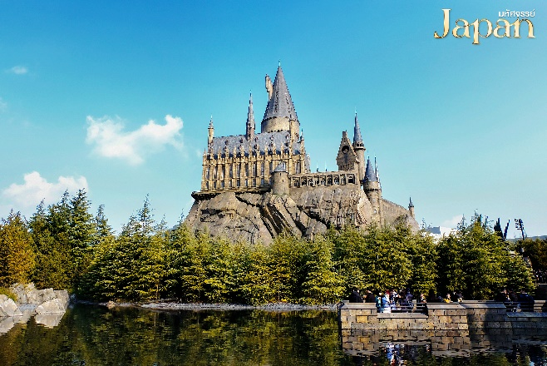
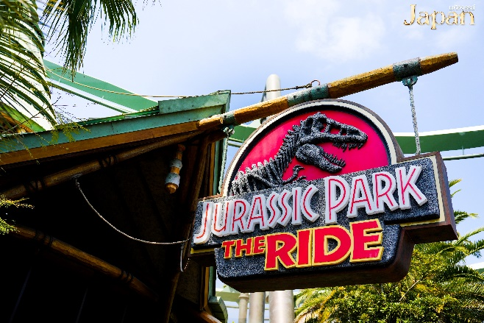
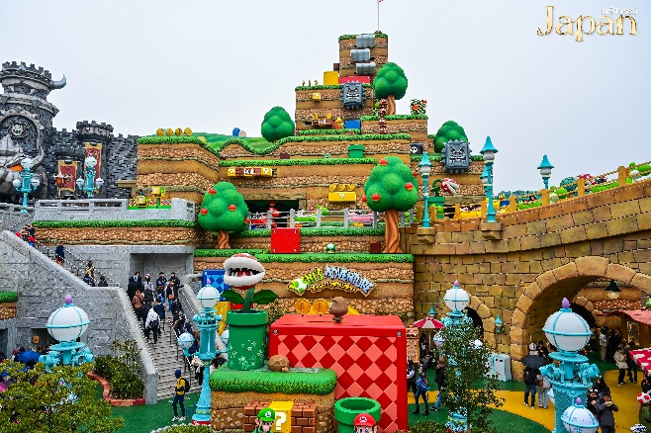
อิสระให้ท่านเที่ยวชมเมืองโอซาก้าตามอัธยาศัย *มีไกด์บริการให้ข้อมูลและแนะนำการเดินทาง* หรือ เลือกอิสระยูนิเวอร์แซลสตูดิโอเจแปน (Universal Studios Japan) และจ่ายเพิ่มท่านละ 3,199 บาท ต่อท่าน สำหรับตั๋ว Studio Pass 1 วัน (ไม่รวม Express) ไม่มีรถบริการรับ-ส่ง
**หากท่านต้องการซื้อตั๋ว Studio Pass 1 วัน ของ Universal Studios Japan กับทางบริษัททัวร์ กรุณาแจ้งในวันจองพร้อมจ่ายเงินค่าตั๋ว เนื่องจากปัจจุบันทางสวนสนุกมีการจำกัดคนในการเข้า และไม่มีบริการจำหน่ายตั๋วหน้างาน ต้องซื้อล่วงหน้าผ่านช่องทางออนไลน์เท่านั้น** Universal Studios Japan สวนสนุกแห่งแรกในเอเชีย ที่สามารถเดินทางจากตัวเมืองโอซาก้า ไปที่สตูดิโอได้อย่างสะดวกสบาย ภายในสวนสนุกมีพื้นที่ทั้งหมด 10 โซนที่น่าสนใจรับประกัน ความสนุกมากมาย อาทิเช่น SUPER NINTENDO, THE WIZARDING WORLD OF HARRY POTTERWORLD, Minion Park, Universal Wonderland, Hollywood, New York, San Francisco, Jurassic Park, Amity Village และ Water World

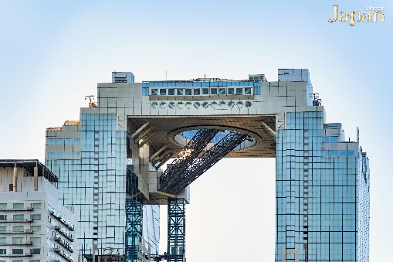
โอซาก้าและเมืองใกล้เคียงมีสถานที่ท่องเที่ยวมากมาย ที่ยังคงรอต้อนรับนักท่องเที่ยวอยู่ อาทิเช่น
- ตึกอูเมดะ สกาย เป็นตึกชมวิวของเมืองโอซาก้า มีการเชื่อมต่อสองฝั่งของตึกเข้าด้วยกันที่ชั้น 40 เป็นจุดชมวิวโอซาก้า แบบ 360 องศา และสามารถเดินชมได้รอบเลยอีกด้วย สำหรับโซนอื่นๆ ของตึกก็จะเป็นทั้งโซนออฟฟิศ ร้านค้า และโรงภาพยนตร์ เป็นต้น
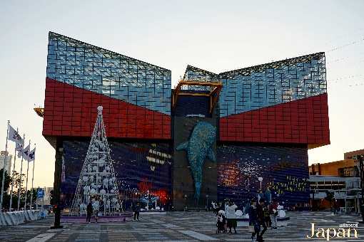
- พิพิธภัณฑ์สัตว์น้ำไคยูคัง ตั้งอยู่ที่ Tempozan Harbor Village บริเวณอ่าวโอซาก้า เป็นสถานที่ซึ่งรวบรวมทั้งสัตว์น้ำ และสัตว์บก 30,000 ชีวิต ประมาณ 620 สายพันธุ์จากทั่วโลก และนำมาจัดแสดงในสภาพแวดล้อมที่อาศัยอยู่ตามธรรมชาติ เป็นอควาเรียมที่ดีที่สุดในประเทศญี่ปุ่น และเอเชีย
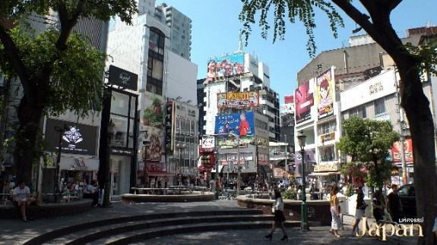
- หมู่บ้านอเมริกา โอซาก้า เป็นศูนย์กลางแห่งแฟชั่นคล้ายกับชิบูย่าที่โตเกียวเลย ซึ่งในสมัยเก่า หมู่บ้านอเมริกา เป็นโกดังขายสินค้า และเสื้อผ้ามือสองนำเข้าจากอเมริกา เลยได้ชื่อนี้ตั้งแต่นั้นมา ทำให้หมู่บ้านอเมริกา โอซาก้า เป็นแหล่งรวมร้านค้ามากมาย ตั้งแต่ ร้านแฟชั่นแนวสตรีท ร้านแบรนด์เนม สินค้านำเข้าจากอเมริกา และร้านไอเทมสุดชิคไอเดียบรรเจิดมากมาย
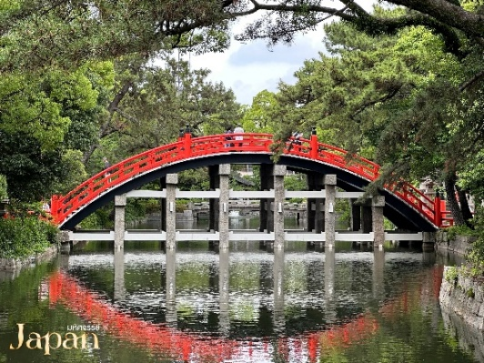
- ศาลเจ้าสุมิโยชิ หนึ่งในศาลเจ้าที่มีความเก่าแก่ที่สุดของญี่ปุ่น และเป็นศาลเจ้าหลักของศาลเจ้าสุมิโยชิกว่า 2,300 แห่งทั่วญี่ปุ่น แลนด์มาร์คของที่นี่ก็คือ สะพานโค้งสีแดง Sorihashi Bridge ซึ่งเป็นจุดสวยๆ ในการเดินเที่ยวถ่ายรูป ตรงจุดนี้เราจะเห็นภาพของสะพานแดงสะท้อนกับผิวน้ำอีกด้วย นอกจากนี้ยังมีความเชื่อที่ว่า เมื่อเดินข้ามสะพานนี้แล้ว จะพบเจอแต่สิ่งที่เป็นมงคลกับชีวิตต่อไป
- ย่านชินเซไก ที่เที่ยวสำคัญอีกแห่งหนึ่งของเมืองโอซาก้า เพราะที่นี่จะคึกคักสุดๆ ในช่วงตอนกลางคืน และเต็มไปด้วยร้านกินดื่ม ขนมต่างๆ ให้ได้ชิมกัน นอกจากนี้ยังมีหอคอย ซึเทนคาคุ ที่เป็นเหมือนสัญลักษณ์ของย่านชินเซไกตั้งอยู่ให้ได้เดินถ่ายรูปอีกด้วย
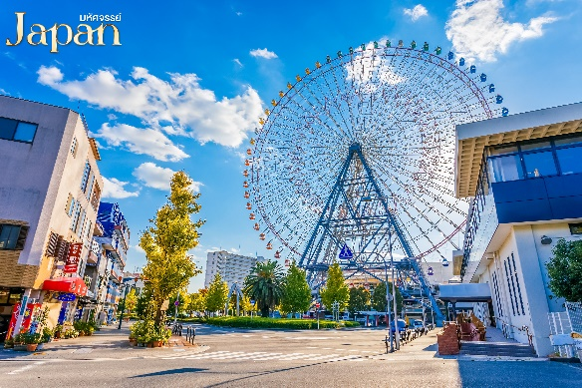
- ชิงช้าสวรรค์เท็มโปซาน ริมอ่าวโอซาก้า ชิงช้าสวรรค์ขนาดยักษ์ มีความสูง 112.5 เมตร เป็นจุดที่จะสามารถชมวิวทิวทัศน์ของเมืองโอซาก้าได้โดยรอบ
- เดนเดนทาวน์ แหล่งรวมอนิเมะ ของสะสมต่างๆ ชื่อดังในญี่ปุ่นที่มักจะนึกถึงก็คือ ย่านอากิฮาบาระ ในโตเกียว แต่ถ้าเป็นโอซาก้า ที่นี่ก็มีแหล่งของสะสมชื่อดังไม่แพ้กันก็คือ เดนเดนทาวน์
เย็น อิสระอาหารกลางวัน และ ค่ำ ตามอัธยาศัย
ที่พัก FIVE Osaka Hotel ระดับ 3 ดาว หรือเทียบเท่ามาตรฐานของประเทศญี่ปุ่น
(โรงแรมที่ระบุในรายการทัวร์เป็นเพียงโรงแรมที่นำเสนอเบื้องต้นเท่านั้น ซึ่งอาจมีการเปลี่ยนแปลงแต่โรงแรมที่เข้าพักจะเป็นโรงแรมระดับเทียบเท่ากัน)

วันที่ห้า สนามบินคันไซ ประเทศญี่ปุ่น • สนามบินดอนเมือง กรุงเทพฯ (เช้า/-/-)

เช้า บริการอาหารเช้าแบบ BOX SET (5)
นำท่านเดินทางสู่สนามบินคันไซ
10.05 น. ออกเดินทางกลับกรุงเทพฯ โดยสายการบินไทย แอร์เอเชีย เอ๊กซ์ (XJ) เที่ยวบินที่ XJ613
(มีบริการอาหารบนเครื่อง)
14.05 น. เดินทางถึงสนามบินดอนเมือง กรุงเทพฯ โดยสวัสดิภาพพร้อมความประทับใจมิรู้ลืม
******************************************
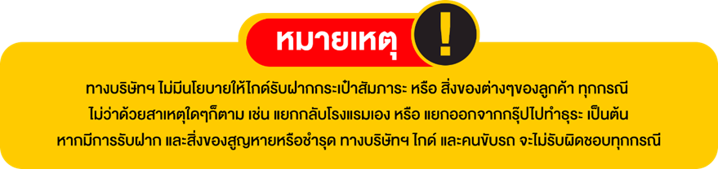
หมายเหตุ : การให้บริการของรถบัสนำเที่ยวในประเทศญี่ปุ่น ตามกฎหมายของประเทศญี่ปุ่นนั้นสามารถให้บริการได้วันละไม่เกิน 10 ชั่วโมง ไม่สามารถเพิ่มเวลาได้ จึงขอสงวนสิทธิ์ในการปรับเปลี่ยนตารางการท่องเที่ยวในรายการเดินทาง โดยมัคคุเทศก์และคนขับจะเป็นผู้บริหารเวลาตามความเหมาะสม

